**GUIA DE APRENDIZAJE SEPTIMO AÑO**

**NOMBRE: _____________________________________________________________________**

**FECHA: _____________________________________Ptje: 60 pts. /______ Concepto: ________**

Retroalimentación

**LEGADO**

La principal característica de las expresiones culturales desarrolladas durante la época clásica fue la centralidad que ocupó el ser humano como punto de referencia e inspiración en el pensamiento y la creatividad.

Dicha situación se reflejó en el intento por querer establecer un conocimiento racional de las cosas, asociado a la observación y a la argumentación, para entender la naturaleza, al propio ser humano y a la sociedad.

Fue por medio de las artes y el desarrollo de actividades ligadas al pensamiento que griegos y romanos plasmaron sus inquietudes e intereses con la finalidad de comprender al ser humano.

Por esta razón, la escultura de la época clásica intentó representar la perfección del cuerpo humano, mientras que la filosofía se dedicó al desarrollo del conocimiento, como fuente permanente de búsqueda de la verdad.

Así mismo, el periodo clásico vio florecer la literatura y el teatro, y asumió el desafío de verbalizar, representar y enseñar las contradicciones y bondades del ser humano.

A lo largo de su historia, Grecia y Roma se preocuparon por mantener una institucionalidad política que limitara el poder de sus gobernantes, velara por la temporalidad de sus cargos y asegurara los derechos de sus ciudadanos, entre otros aspectos.

Si bien tanto en la democracia ateniense como en la republica romana estos principios fueron aplicados de manera restringida, son estos los que han inspirado a los sistemas políticos de la actualidad. De esta época provienen los **conceptos igualdad ante la ley, sujeto de derecho, democracia y república, así como situar la ley por sobre los gobernantes.**

**Responda las siguientes preguntas de acuerdo al texto 2 pts c/u**

**1.- Cuál fue la principal característica de las expresiones culturales en la época clásica?**

**2.-De que se preocupó Grecia y Roma a lo largo de la historia**

**3.-De la época clásica que conceptos provienen?**

**En el mundo clásico**; la ciudadanía excluyó a mujeres y esclavos. Mientras que en política chilena

actual la ciudadanía es para hombres y mujeres mayores de 18 años.

• En el mundo clásico; específicamente en Atenas se podía ser electo para cargo público mediante el azar. Mientras que en la política chilena actual de forma voluntaria cada persona puede postular para cargos públicos, cumpliendo los requisitos requeridos por cada uno de estos.

• En el mundo clásico; específicamente en Atenas la democracia era de carácter directa. Mientras que en la política chilena actual la democracia es indirecta.

• En el mundo clásico; específicamente en la República romana el senado no era elegido por voto popular, sino que eran designados por los cónsules y censores. Mientras que en la política chilena actual el senado es parte de la cámara alta del Congreso Nacional, siendo elegidos mediante el voto popular.

**Fuentes, Pág. 115 d**

“Quizás el aporte más importante de Roma a la cultura fue el derecho Romano

Durante largo tiempo el Derecho Romano estuvo limitado a la sola ciudad de Roma y a sus ciudadanos. Posteriormente se extendió sobre todo el imperio hasta que finalmente, fue codificado por el emperador Justiniano en el siglo VI d.C. (…) Los principios fundamentales del Derecho Romano poseen valor universal y se han incorporado a la legislación de todos los pueblos civilizados.

Entre estos principios pueden destacarse los siguientes: 1. Las leyes deben ser públicas y escritas; 2. La ley debe proteger a la persona y sus bienes; (…) 4. Una persona acusada debe ser considerada inocente mientras no sea probada su culpa; (…) 6. Todos los hombres son iguales ante la ley.”

Krebs, Ricardo. (2006).

La participación ciudadana es un componente de la democracia porque la construcción y consolidación de esta es una labor que incluye no solo a las instrucciones gubernamentales y a los partidos políticos, sino también a la sociedad civil. Para que una entidad se pueda calificar como democrática, es necesario que cuente con la participación responsable y voluntaria de sus ciudadanos en la toma de decisiones políticas, sin que esta se circunscriba y agote en las elecciones”

Mellado, Roberto (2001)

1.-A qué legados del periodo clásico hace referencia cada una de las fuentes?, en qué consisten estos legados? 2 pts

2.-De acuerdo con el documento 2 ¿en qué consistió el derecho romano? 1pt

3.- ¿Por qué las leyes deben estar escritas y ser conocidas por todos? Explica 1 pt

4.-¿Qué diferencias existen entre la ciudadanía del mundo clásico y en la política chilena actual? Completa la tabla con 3 diferencias. 1 pt c/u

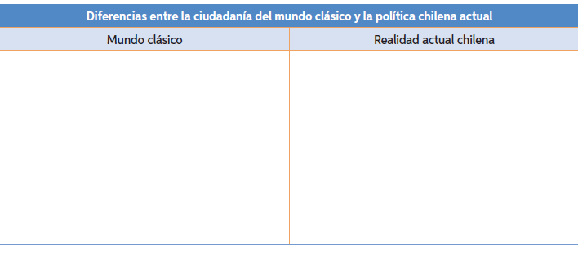.

Objetivo priorizado: **Analizar las transformaciones que se producen en Europa** a partir del siglo XII, considerando el renacimiento de la vida urbana, los cambios demográficos, las innovaciones tecnológicas, el desarrollo del comercio y el surgimiento de la universidad.

Los últimos siglos medievales de Europa occidental fueron testigos de cambios en ámbitos tan variados como la agricultura, la demografía, la cultura y las artes, el comercio, la política y la vida urbana y rural, entre otros.

A lo largo y ancho de Europa los mercados se multiplicaron y los puertos se volvieron más activos. Se intensificó el intercambio comercial con árabes, bizantinos y rusos, entre otros pueblos, y surgieron nuevas actividades económicas y oficios.

Pero no todo lo ocurrido tendría un cariz de avance o desarrollo, ya que durante los últimos siglos medievales. Europa experimentó un difícil momento que puso en crisis a su civilización, momento que se ha interpretado tradicionalmente como el fin de toda una época.

DIVISION DE LA EDAD MEDIA

500 (476 d.C destitución último emperador

1000

Temprana edad media V al VIII

Alta Edad Media IX a XII

Baja Edad media XII a XV

1500 (1453 turcos toman

Constantinopla.

I.-ACTIVIDAD, IDENTIFICA LOS TRES SUBPERIODOS DE LA EDAD MEDIA.**TERMINOS PAREADOS** 1 c/u

EDAD CARACTERISTICA

TEMPRANA EDAD MEDIA siglos XII a XV, expansión económica y demográfica, emerge la burguesía, crisis agrícola y

Hambrunas, resurge las ciudades y el comercio y crisis del feudalismo.

ALTA EDAD MEDIA siglo V al VIII, formación de reinos germánicos, y del feudalismo, consolidación de Bizancio y expansión musulmana.

BAJA EDAD MEDIA siglo IX al XII, se forma el imperio Carolingio, desarrollo de las cruzadas, maduración y consolidación del feudalismo.

Desarrollo agrícola y crecimiento demográfico.

Las condiciones de vida en Europa hacia el año mil eran muy precarias y duras. La esperanza de vida era baja y las tasas de mortalidad muy elevadas.

Pero desde mediados del siglo XI la población europea comenzó a aumentar progresivamente. Este crecimiento demográfico estuvo directamente relacionado con el buen rendimiento agrícola y ganadero, lo que fue consecuencia de una serie de innovaciones técnicas, muchas de ellas utilizadas durante la antigüedad, ahora retomadas y perfeccionadas.

El aumento demográfico, junto a las innovaciones técnicas, estimularon la búsqueda de nuevos lugares para habitar y cultivar, incentivando movimientos migratorios hacia las ciudades o bien hacia lugares antes deshabitados, como pantanos, bosques y faldas de montañas, muchos de los cuales pasaron a ser áreas productivas.

Las innovaciones agrícolas que facilitaron el rendimiento agrícola fue la rotación trienal se cultivan dos y la tercera se quedaba en descanso barbecho, el arado de vertedera que realizaba surcos más profundos en la tierra, el caballo se prefiere más que el buey por su velocidad y capacidad de arrastre, los Instrumentos de hierro siendo más eficientes y duraderas y los Molinos hidráulicos y de viento sustituyendo el trabajo humano.

II.-Responda las siguientes preguntas de acuerdo al texto desarrollo agrícola y crecimiento demográfico. 2 pts c/u

1.-Cómo era las condiciones de vida hacia el año 1000?o siglo X

________________________________________________________________________________________________________________________________________________________________

2.-Porque comenzó aumentar la población hacia mediado del siglo XI?

________________________________________________________________________________________________________________________________________________________________

3.- Cuáles fueron los factores que permitieron los movimientos migratorios?

________________________________________________________________________________________________________________________________________________________________

III.- Innovaciones agrícolas que facilitaron el rendimiento agrícola.

Qué sistema es el que muestra la imagen?

_______________

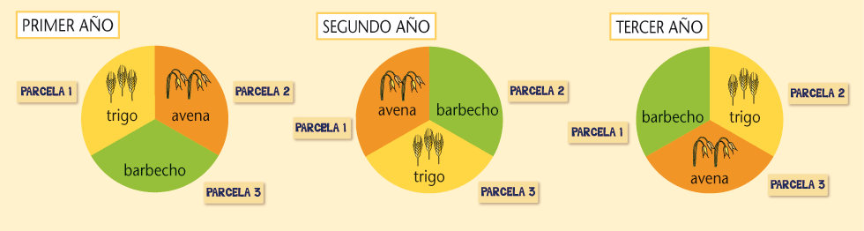

Qué tipo de molinos observas?

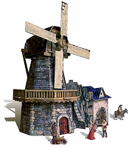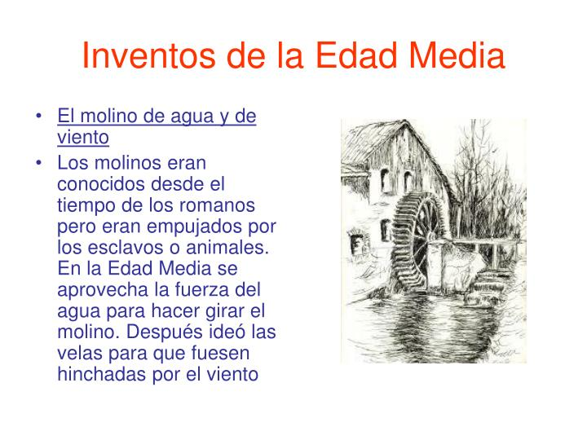

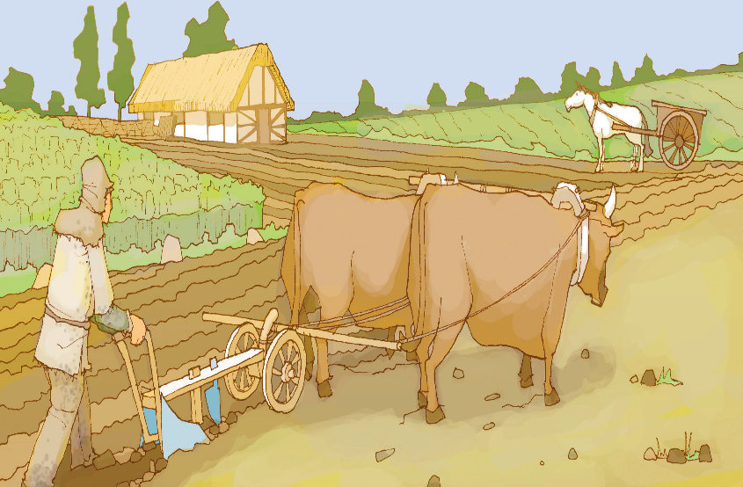Esta imagen muestra dos innovaciones según el texto 1 pt c/u

Menciona cuales son

a)

b)

Desarrollo urbano

Entre los siglos XII y XIII antiguos centros urbanos cobraron nueva vitalidad. A su vez, nacieron nuevas ciudades a partir de emplazamientos de castillos y monasterios, pero especialmente en lugares relacionados con la actividad comercial y la producción artesanal, como Venecia, Génova, Barcelona, Brujas, Amberes, Milán y Florencia. Gran parte de las nuevas ciudades se ubican preferentemente en el centro y norte de Europa. Estaban organizadas en torno a **municipio**s o ayuntamientos y crecieron y se consolidaron gracias las variadas actividades comerciales desarrollas en su interior.

Asi nuevas dinámicas y actividades que se desarrollaron en su interior estimularon el surgimiento de nuevas estructuras y grupos sociales, los oficios se organizaron mediante **gremios** y apareció un nuevo grupo social: **la burguesía** integrado fundamentalmente por comerciantes, banqueros y dueños de talleres artesanales, pronto se convirtieron en el sector más rico de cada ciudad y fue progresivamente obteniendo el control de los gobiernos municipales

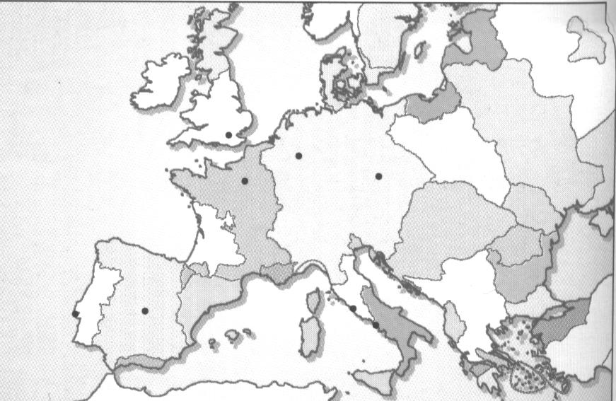IV.-Identifica en el mapa las ciudades de Venecia, Génova, Barcelona, Brujas, Amberes, Milán y Florencia. 1 pt c/u

**Simbología**

V.-RESPONDA LAS SIGUIENTES PREGUNTAS DE ACUERDO AL TEXTO DESARROLLO URBANO.

1.-Qué grupo social surge con las nuevas dinámicas y actividades en las ciudades identificadas en el mapa. 1 pts

2.- Qué lograron controlar este nuevo grupo social? 1 pts

Expansión comercial

Además del comercio local que se desarrollaba en los mercados urbanos a partir del siglo XII se desarrolló un activo comercio regional, que comprendía amplias regiones de Europa, y un comercio internacional, que se expandía más allá de las fronteras de Europa.

Los centros o polos comerciales en torno a los cuales se estructuraron dichos comercios fueron principalmente dos : la liga hanseática, que agrupaba a los comerciantes de las principales ciudades del norte de Europa, y las ciudades portuarias italianas, como Génova y Venecia, que controlaban el comercio del mar Mediterráneo y las rutas del comercio con oriente.

Durante esta misma época, se desarrollaron grandes ferias regionales, en las que distintas regiones de Europa se congregan a intercambiar sus productos particulares. Estas se efectuaban de forma cíclica e iban rotando su ubicación en diferentes ciudades.

Con este explosivo aumento del comercio, se reactivó la circulación de monedas y se desarrollaron nuevas modalidades para intercambio comercial. Se empezaron a emplear los préstamos, a aplicar intereses en los pagos y a utilizar las primeras letras de cambio, elementos que dieron origen a la banca.

VI.-VERDADERO O FALSO, justifique la respuesta errónea. 2 pts c/u

1.- _____ A partir del siglo XII se desarrolló solo el comercio internacional, más allá de las fronteras de Europa.

________________________________________________________________________________

2.- ______Los centro comerciales fueron principalmente dos, la liga hanseática y las ciudades portuarias italianas.________________________________________________________________

3.- ______ La liga hanseática agrupaban las ciudades de Génova y Venecia y controlaban el comercio en el mar Mediterráneo y las rutas del comercio con el oriente.

________________________________________________________________________________

4.- ______ Con este explosivo aumento del comercio, se reactivó la circulación de monedas y se desarrollaron nuevas modalidades de intercambio comercial.

________________________________________________________________________________

5.- _______Las nuevas modalidades que se desarrollaron con el aumento del comercio fueron, los documentos como los cheques y tarjetas de débito.

________________________________________________________________________________

Desarrollo cultural de los últimos siglos medievales

En paralelo a los procesos que dieron lugar a la expansión de la Europa occidental, acontecieron un conjunto de cambios culturales en áreas como la educación, las ciencias y las artes medievales. Los elementos más representativos de este desarrollo cultural fueron la creación de las primeras universidades y la construcción de catedrales.

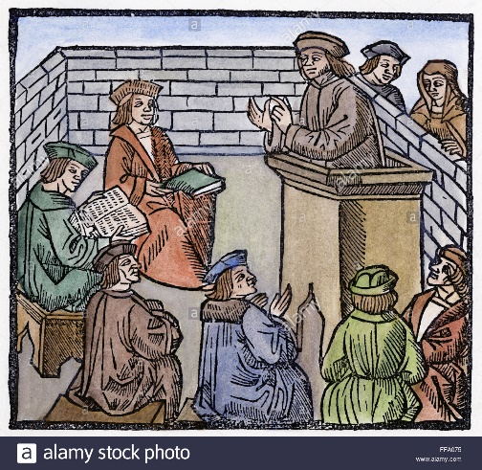 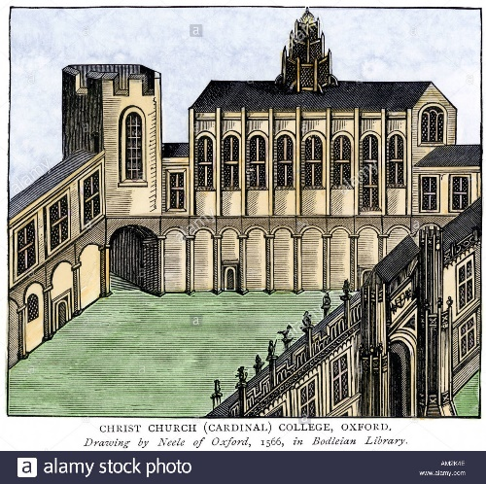

COLOREA LAS CATEDRALES

Catedral gótica

Sus elementos esenciales son el arco apuntado y la bóveda de crucería compuesta por arcos que se cruzan diagonalmente, llamados nervios con una clave central.

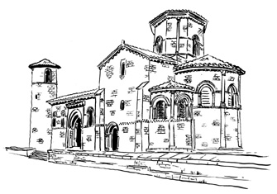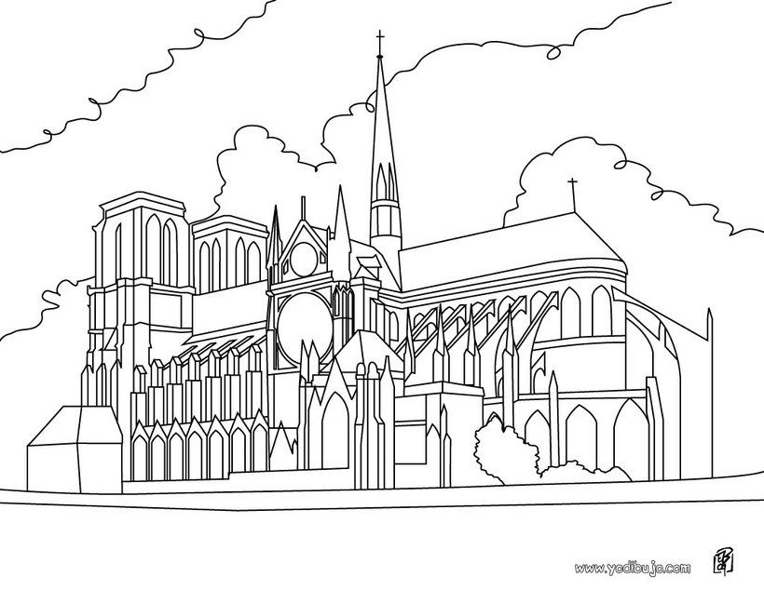

Gruesos muros, la falta de escultura, los arcos de medio punto y pilare robusto, las bóvedas de aristas, grandes torres.

Crisis de los siglos XIV y XV

A fines del siglo XIII, Europa occidental comenzó a evidenciar los primeros síntomas de una crisis que se desataría con fuerza en los siglos XIV y XV. Esta se caracterizó por enfrentamientos políticos, pugnas religiosas, problemas económicos, y verdaderas catástrofes que desembocaron en una drástica disminución de la población. Cuando esta crisis logró ser superada, Europa había experimentado importantes cambios, muchos de los cuales se habían iniciado en los siglos precedentes a la crisis. Los principales de ellos fueron el declive definitivo del feudalismo, el fortalecimiento de antiguas y nuevas monarquías, el desarrollo de nuevas corrientes del pensamiento y de adelantos técnicos. En su conjunto marcaron el inicio del fin de la edad media y el paso a una nueva época, la edad moderna o modernidad.

1.-Que ocurrió a fines del siglo XIII en Europa? 2 pts c/u

2.- Menciona cuáles fueron los problemas que provocaron la disminución de la población a fines de la Edad media?

3.- Nombra los cambios que ocurrieron después de la crisis experimentada en Europa en la baja edad media?

4.- Nombre de la época que sigue o sucede a la edad media?

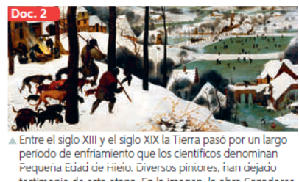

Cambio climático conocido como “la pequeña edad del hielo”, caracterizado por bajas temperaturas y prolongadas y fuertes lluvias, lo que afectó a la agricultura y a la ganadería. Provoco hambruna.

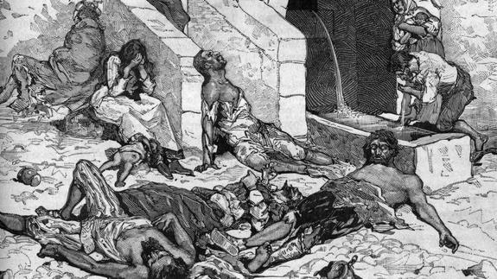

La peste negra o peste bubónica año 1347 llamada así por las hinchazones o bubas que aparecían por todo el cuerpo. Fue una epidemia mortal que llegó a Europa en las naves mercantes provenientes de Asia, a causa de roedores que tenían pulgas infectadas.

Batalla de la guerra de los cien años, entre monarcas de Inglaterra y Francia que se desarrolló entre 1337 a 1453 año en que Francia obtuvo la recuperación definitiva de los territorios disputados en Europa.

